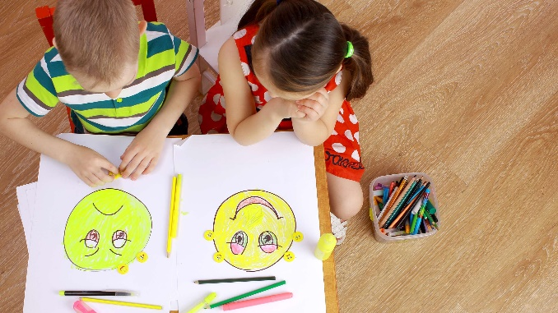 | Развитие эмоционального интеллекта дошкольников с задержкой психического развития  Консультация для родителей

В условиях современного общества проблема социально-коммуникативного развития личности является одной из актуальных проблем образования. Это относится и к сфере дошкольного образования. Социальное окружение современного ребенка имеет свои особенности: в нем часто наблюдается дефицит общения, внимательности, сердечности, доброжелательности во взаимоотношениях между людьми.
ФГОС ДО одним из важных направлений развития дошкольников называет образовательную область «Социально-коммуникативное развитие», которое способствует адаптации личности в условиях новых реалий. Оно предусматривает усвоение ребёнком ценностей и норм поведения, обуславливающих жизнь в обществе; становление самостоятельности; расширение сферы общения и взаимодействия ребёнка со взрослыми и сверстниками; развитие эмоциональной отзывчивости, сопереживания, социального и эмоционального интеллекта; формирование готовности к совместной деятельности со сверстниками. Одной из областей развития, обозначенных в Федеральном Государственном Образовательном Стандарте, является развитие эмоционального интеллекта.
Особое значение развитие эмоционального интеллекта приобретает в дошкольном возрасте, когда эмоции проходят путь значительного развития. В это время происходит освоение социальных норм выражения различных эмоций. Благодаря речевому развитию эмоции становятся осознанными, проявляются способности отличать экспрессивные средства от переживаний. У детей происходит развитие эстетических, интеллектуальных и моральных чувств, формируются чувства долга и стыда. Дошкольное детство - время возникновения эмоциональных переживаний не только по поводу настоящего, но и по поводу будущего, а также увеличение способности понимания эмоций и рассуждений, стратегий действий других людей.
Понятие эмоционального интеллекта появилось недавно. Серьезно о нём впервые заговорили в 1990 году после статьи Питера Саловея и Джона Майера, в которой авторы определили эмоциональный интеллект как способность узнавать свои и чужие эмоции и чувства, различать их между собой и использовать эту информацию для дальнейших рефлексий и действий. Саловей и Майер считают эмоциональный интеллект подсистемой уже известного социального интеллекта, который позволяет «понимать людей и управлять ими».
Отечественные психологи понимают эмоциональный интеллект как способность человека понимать и осознавать свои эмоции, умение конструктивно их выражать, понимать чувства окружающих. От эмоционального интеллекта зависят общее благополучие человека, его удовлетворенность отношениями с другими людьми, успехи в работе и счастье в семейной жизни.
В развитии эмоционального интеллекта прослеживается несколько этапов: на первом этапе происходит знакомство с эмоциями: радостью, злостью, горем, гневом, страхом, удивлением. Это может совершаться как в повседневной жизни, так и в специально организованной деятельности.
На втором этапе развивается способность использовать эмоции для направления внимания на важные события, формируется способность вызвать определенную эмоцию, контролировать ее. Благодаря данной способности человек может продолжать работать с той же продуктивностью или даже увеличить её, несмотря на негативное или тревожное эмоциональное состояние.
3-й этап – этап понимания (осмысления) эмоций. Новообразование данного этапа состоит в отчётливой фиксации своего эмоционального состояния, в возможности выразить его в знаковой форме. Осознанию собственных эмоций ребенком способствуют называние взрослым эмоциональных реакций и состояния ребенка, принятие или непринятие взрослым этих эмоций, поддержка адекватных реакций и отвержение неадекватных. Кроме того, на данном этапе важна роль взрослого, которая заключается в том, что взрослый предоставляет дошкольнику образцы способов эмоционального самовыражения.
4-й этап. Управление эмоциями – это способность человека чувствовать свои эмоции, давать им характеристику, переживать их и отпускать после этого.
Практика показывает, что в настоящее время в детский сад часто приходят дети, не проявляющие никаких эмоций, не реагирующие на окружающий их мир, дети с нарушенной самоидентификацией, которые не узнают себя и родных на фотографиях. Другие дети различают и проявляют только ограниченный набор эмоций, в основном отрицательных, часто неадекватных текущей ситуации. С другой стороны, есть дети, активно проявляющие свои эмоции, с богатой, живой мимикой, но при этом неговорящие.
Созданию положительного эмоционального фона в группе, знакомству детей с основными эмоциями, развитию навыков социализации и подражания способствует использование игр в кругу и хороводных игр. В ходе взаимодействия в играх у детей повышается мимическая активность, появляется положительная реакция на проведение игр, изменяется в лучшую сторону эмоциональная сторона игрового общения, развивается интерес к игре. Дети меньше проявляют негатив, тревогу, агрессивность, начинают выполнять игровые действия без помощи взрослых.
Общение ребёнка со сверстниками очень важно для нормального развития и эмоционального здоровья. Психогимнастика помогает ребенку проще общаться со сверстниками, легче выражать свои чувства и лучше понимать чувства других. В ходе выполнения упражнений у детей изживаются невротические проявления (страхи, различного рода опасения, неуверенность), вырабатываются положительные черты характера (уверенность, честность, смелость, доброта и т.п.). Дети получают понятие о разделении эмоций на положительные и отрицательные, понимают причины возникновения основных эмоциональных состояний, осваиваются экспрессивные формы выражения эмоций – интонация, мимика, пантомимика.
Чтение сказок задает оценку положительного и отрицательного в жизни, противопоставляет идеальное и ошибочное, идентификация самого ребёнка с героями сказки помогает ему понять, что у других имеются такие же, как и у него, проблемы и переживания. Беседы по прочитанному учат распознавать эмоциональные проявления других, обогащают и активизируют речь детей за счёт слов, обозначающих различные эмоции, чувства, настроения, развивается умение говорить о том, что чувствует другой, находясь в той или иной ситуации. Дети учатся проявлять внимание, сочувствие к героям сказки, к окружающим их людям. Игра-беседа с персонажами произведения позволяет узнать, насколько детям понятно содержание художественного произведения, понять, насколько глубоко ребёнок усвоил нравственные эталоны, какова его позиция по отношению к разным героям.
Театрализованная деятельность обогащает жизненный опыт дошкольника, способствует развитию умения встать на позицию другого человека, оценить его поступок, сблизиться с героем произведения, пережить его победы и поражения. Дети лучше усваивают содержание произведения, логику и последовательность событий, их развитие и причинную обусловленность. Театрализованные игры способствуют усвоению элементов речевого общения (мимика, жест, поза, интонация, модуляция голоса).
Настольные и дидактические игры позволяют познакомить детей с разными проявлениями эмоций, учат детей распознавать настроение других, в играх происходит закрепление эмоционального словаря, усваиваются такие понятия, как «настроение», «эмоции», дети начинают использовать в речи прилагательные весёлый, грустный, печальный, хмурый, удивлённый, испуганный и т. д.), учатся устанавливать связи между проявлениями эмоций, чувств, и состояниями и причинами их возникновения.
Сюжетно-ролевая игра как всякая творческая деятельность, эмоционально насыщена и доставляет каждому ребенку радость и удовольствие уже самим своим процессом. В игру вовлекаются все стороны личности: ребёнок двигается, говорит, воспринимает, думает; в процессе игры активно работают все его психические процессы: мышление, воображение, память, усиливаются эмоциональные и волевые проявления.
Формирование социальных умений происходит только в совместной деятельности и общении с другими людьми. Только так ребенок сможет овладеть речью, новыми знаниями и умениями; у него формируются собственные убеждения, духовные ценности и потребности, закладывается характер. Гармоничное развитие личности дошкольника способствует повышению самооценки, позволит быть успешным в будущем, занимать лидирующие позиции в профессиональной деятельности. На наш взгляд, применение данных видов деятельности в работе с детьми с ЗПР способствует развитию эмоционального интеллекта.

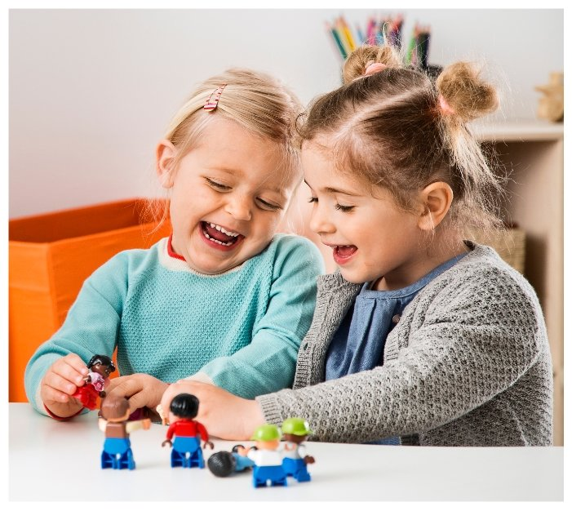 | Чем разнообразнее будут приёмы коррекционного воздействия на детей с задержкой психического развития, тем более успешным будет процесс социально-коммуникативного развития в целом, и развития эмоционального интеллекта в частности.
Составитель:
Педагог-психолог Ахмедова З.Г.

МБДОУ г. Иркутска детский сад № 185

